Учреждение образования

 «БЕЛОРУССКИЙ ГОСУДАРСТВЕННЫЙ УНИВЕРСИТЕТ

ИНФОРМАТИКИ И РАДИОЭЛЕКТРОНИКИ»

Кафедра интеллектуальных информационных технологий

**Отчет по лабораторной работе №1**

**по курсу ЯПИС**

**Вариант 19**

Выполнил студент группы 921702: Ладейко А.В.

Проверил: Баснина А.П.

МИНСК 2022

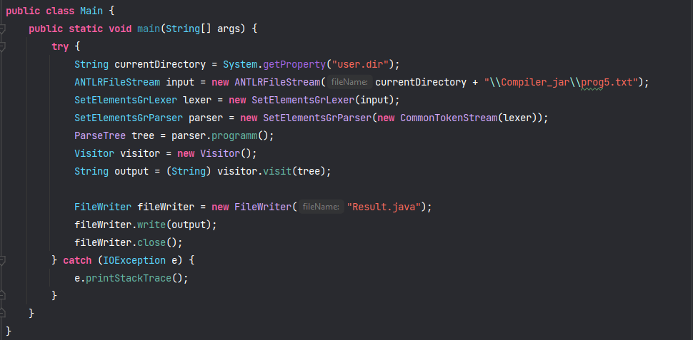

В данном классе указывается исходный файл с кодом и после транслируется в код Java. Результат выполнения записывается в Result.

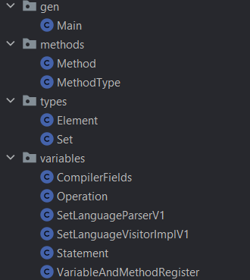

Были созданы классы для Element, Set, Method, MethodType, VariableAndMethodRegister.

Типы ошибок, которые может выдать синтаксический анализатор:

* SetInitializationException – ошибка, которая может возникнуть при инициализации множества.
* ValidateDigitException – ошибка, которая может возникнуть при некорректном использовании цифр.
* SimpleCompared – ошибка, которая может возникнуть при одноцелевом сравнении.
* OperationsErrors – ошибка, которая может возникнуть при математических операций со множеством/элементами.
* ForEachException – ошибка, которая может возникнуть во время итерации при использовании цикла for each.

Промежуточный код:

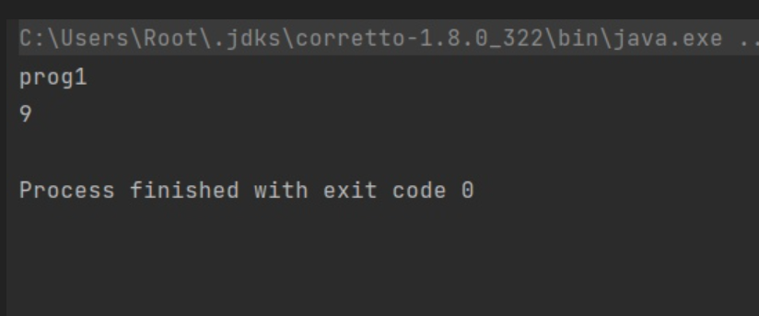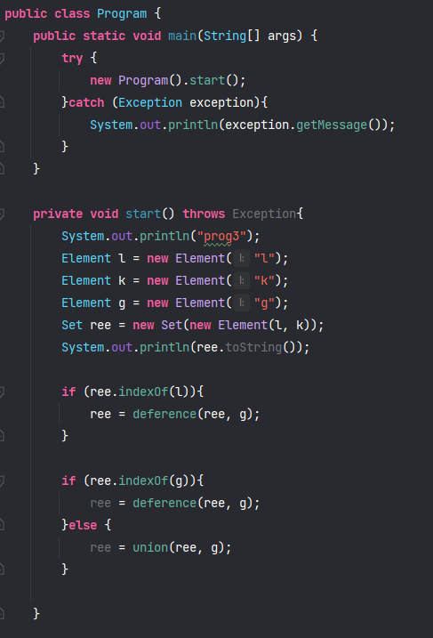Результат работы компилятора:

